**הגשה שלישית של הפרויקט**

**סיכום הגשה שלישית:**

בהגשה הזאת התחלתי את הפרויקט שלי לאחר שסיימתי את הקורס בudemy ללימוד flutter.

בינתיים עשיתי כמה מסכים מהאפליקציה, כמעט את כל מסכי ההתחברות.

מסך ראשוני בו מזינים את הקוד הסודי שאנחנו בתור אפליקציה ניתן לאותו מוסד כדי שייתן לעובדים שלו. כך רק אנשים בעלי גישה לקוד זה יהיו יכולים להתחבר למערכת ותיווצר סוג של חממה בה כולם מכירים את כולם.

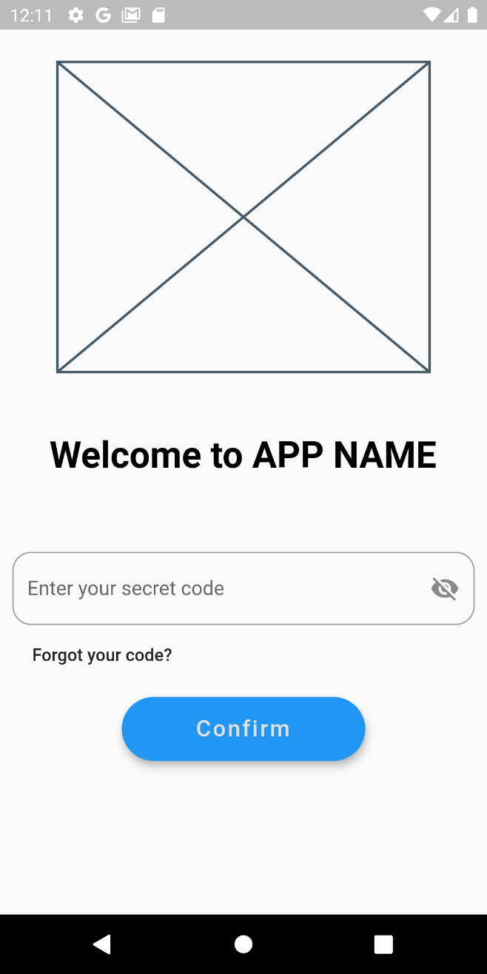

כמובן שיש בדיקה של הקלט אל מול הdatabase בו מאוחסנים הקודים הסודיים. אם הוזן קוד שגוי תופיע הודעה:

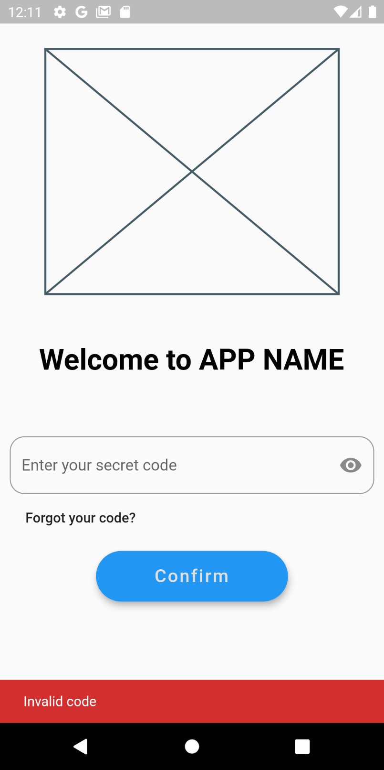

לאחר ההתחברות עם הקוד הסודי של האפליקציה שלנו, יש אופציה ל3 סוגי התחברויות, גוגל פייסבוק ואימייל וסיסמה.

בינתיים אני עובד רק עם ההתחברות של גוגל.

לאחר ההתחברות עם גוגל, אני לוקח את פרטי המשתמש מגוגל, כדוגמאת שם משתמש, תמונה, אימייל ועוד. אבל נותן למשתמש את האפשרות לשנות את הפרטים האלו באפליקציה.

וגם מקבל מהמשתמש תיאור קצר על עצמו, על מנת שבפרופיל של כל אחד יהיה לפחות איזשהו משפט קצר. כך יהיה אפשר להכיר קצת יותר את הבן אדם.

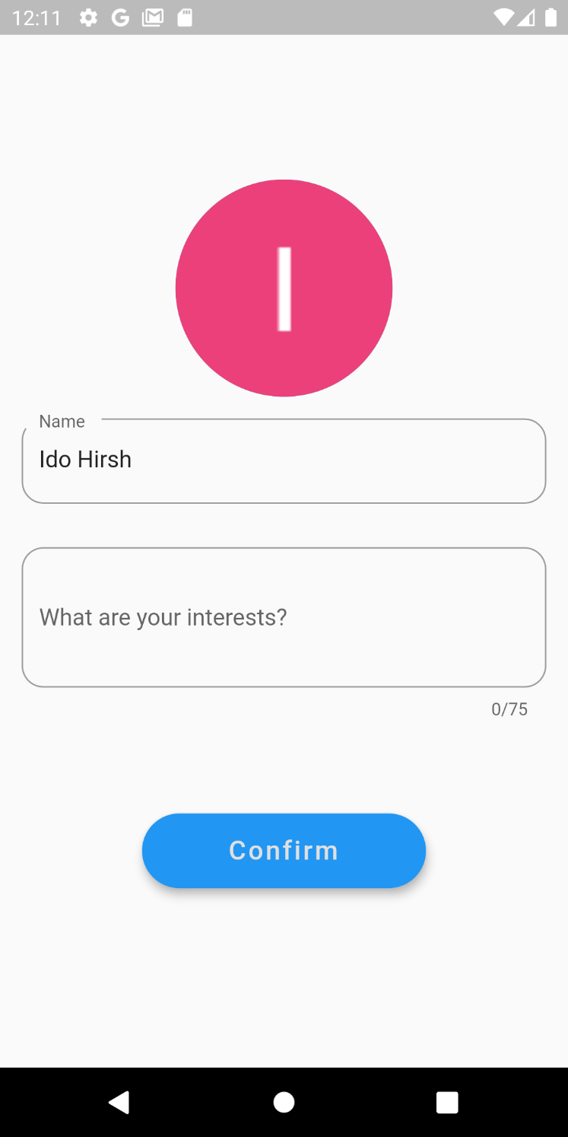

כמובן שיש בדיקה של הקלט...

לאחר מכן מגיעים למסך בו המשתמש בוחר את נתיב ה”default” שלו. נבחר על ידי גוגל מפס (ממש אפשר להזיז את המפה ולראות מה סביבך. כמו גם שאם יהיה לי זמן אוסיף בחירה על המפה עצמה).

זה מה שהספקתי עד כה.

**תכנון להגשה הרביעית:**

כיוון שאני ניגש לפסיכומטרי ב24.3 ויש המון לחץ גם בעקבות הלימודים, בהגשה הקרובה אני לא מתכנן להתקדם כל כך הרבה.

אולם, אני כן מתכוון להתקדם קצת כל פעם ולעשות התקדמות גם אם תהיה יותר איטית.

אני ארצה לסיים את מסך הוספת המסלול, ולהתחיל לבנות את מסכי הבית.

כמו גם אני רוצה לחשוב על איך מבנה הנתונים שלי יראה, כך שיהיה מסודר ונגיש. והכי יעיל שאני מסוגל.

בנוסף, ארצה אולי לשכתב חלק מהקוד שלי על מנת שיהיה מסודר יותר, כך שבעתיד זה יקל עליי לבדוק אותו ולהבין איפה הטעויות אם יהיו.